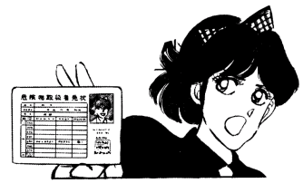
甲種危険物セミナー 開催のご案内
「コミック乙４合格物語」の ㈱ユニバース・リサーチ主催

【甲種危険物取扱者受験支援講習会】
スローガン 資格をゲットして人生を変えよう！
経験豊富な講師陣による「甲種危険物セミナー」を下記の要領にて開催いたします。
- 本セミナーの特徴
本試験問題の情報収集により、実際に出題された本試験問題を基に作成したリアルな「模擬試験問題」から出題傾向を分析・把握し、合格するための講義を行います。
- オリジナル教材の開発
他書にはない本試験問題を再現・編集した、手書き丁寧解説付きの「模擬試験大全」及び全危協版甲種例題集に対応した「甲種例題集の解き方」を使用します。
１.開催年月日 日帰り３日間：ご予約により日程を決めさせて頂きます。
２.講習会場 第一会場：東京都青梅市 第二会場：東京都品川区
３.講習時間 ３日間とも9：00 ～ 17：00
４.シラバス １日目：法令、危険物の性質と消火方法の講義→ポイントと解説
２日目：物理学・化学の講義→ポイントと解説
３日目：本試験問題を再現したリアル模擬試験チャレンジ
５.受 講 料 受講料：50,000円（税別）、
６.別途教材 全危協の危険物取扱者必携を別途ご購入お願い致します。年度ご相談。
７.受講申込 下記の「受講申込書」をＦＡＸ、又はメールでお送り下さい。
請求書をお送り致します。受講料入金後に受講案内・教材を発送致します。
８.その他 定員に達しない開催不可能となる場合があります（その際は返金致します）。
同業者様のご参加はお断りする場合がございますので、事前に御相談下さい。

【詳細お問合せ先】東京都青梅市東青梅3-11-10-302 株式会社ユニバース・リサーチ
ﾌﾘｰﾀﾞｲﾔﾙ：0800－8888－815
Email：universe＠universe-research.com 担当：齊藤
ﾎｰﾑﾍﾟｰｼﾞ http://www.universe-research.com
切り取らずにこのままお送り下さい

お申込み日：平成 年 月 日

